Coding Source & Container Diagram

A. Struktur Source Code Sistem
Struktur folder pada sistem SIJAWEB dibuat untuk memisahkan bagian user dan admin agar lebih terorganisir.
sijaweb/
│
├── config.php
├── login.php
├── register.php
├── dashboard.php
├── pesanan.php
├── proses_pesan.php
├── pembayaran.php
├── proses_bayar.php
├── riwayat.php
├── logout.php
│
├── cek_status_user.php
├── welcome.php
│
└── admin/
├── dashboard_admin.php
├── data_pesanan.php
├── konfirmasi_pembayaran.php
├── approve_bayar.php
├── layanan.php
├── tambah_layanan.php
├── edit_layanan.php
└── hapus_layanan.php

B. 1. DATABASE
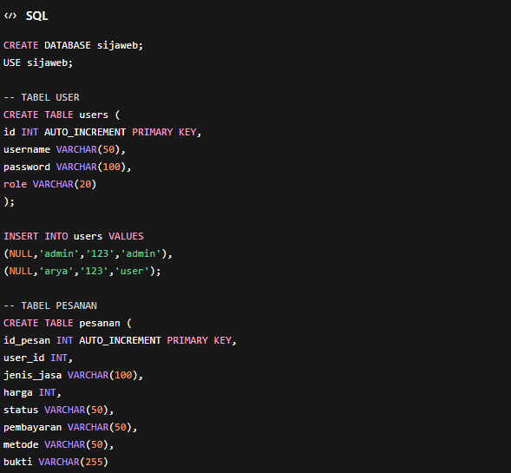
2.Konfigurasi Database (config.php)
File ini digunakan untuk menghubungkan sistem dengan database.
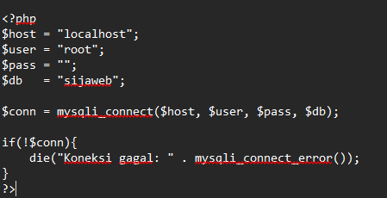
C. Contoh Source Code Penting
1. Login System
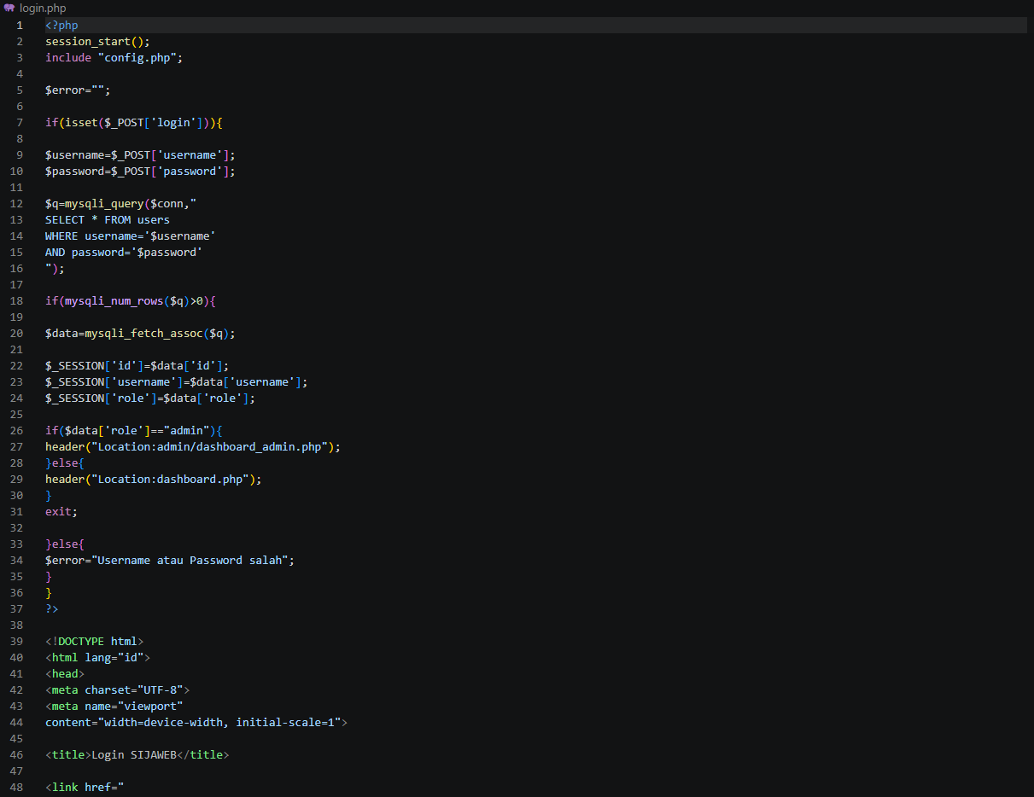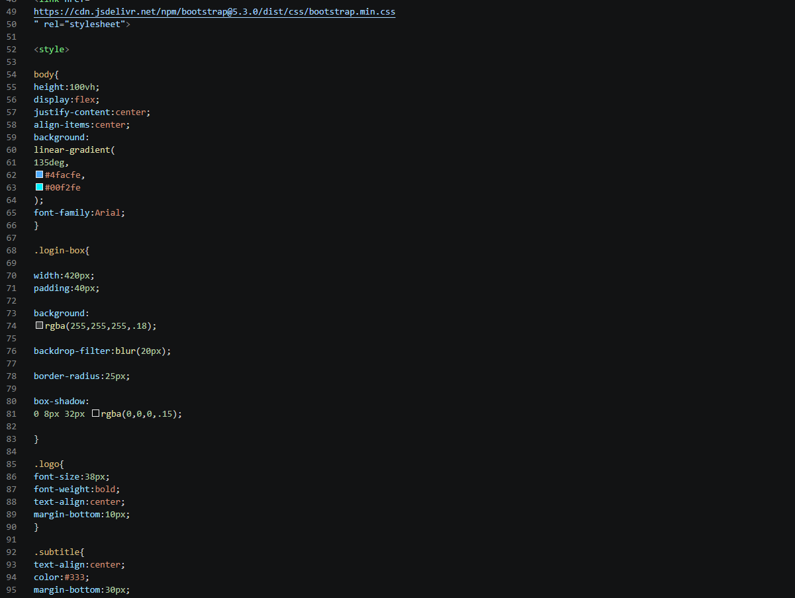
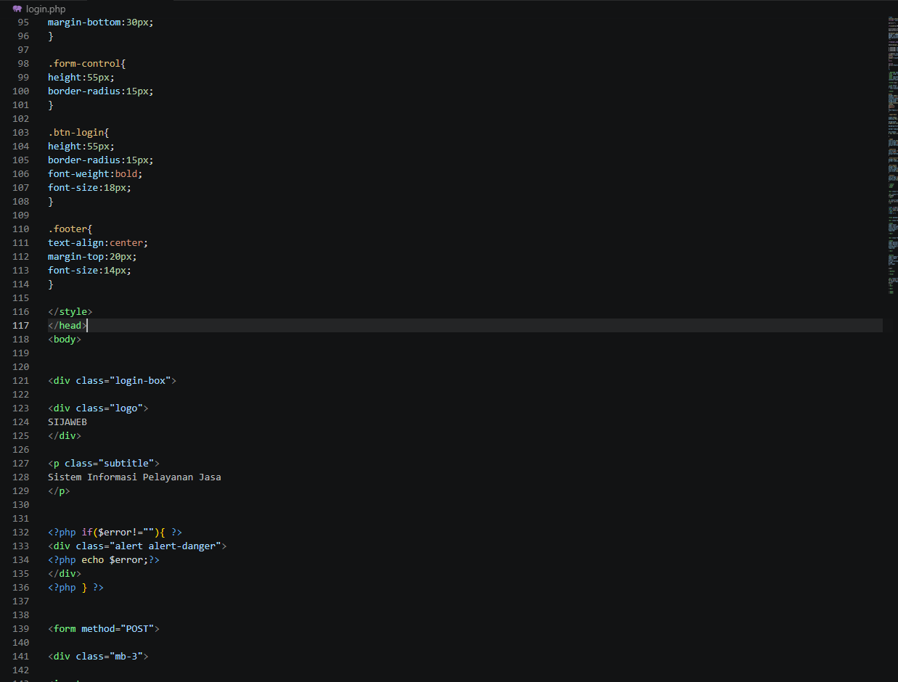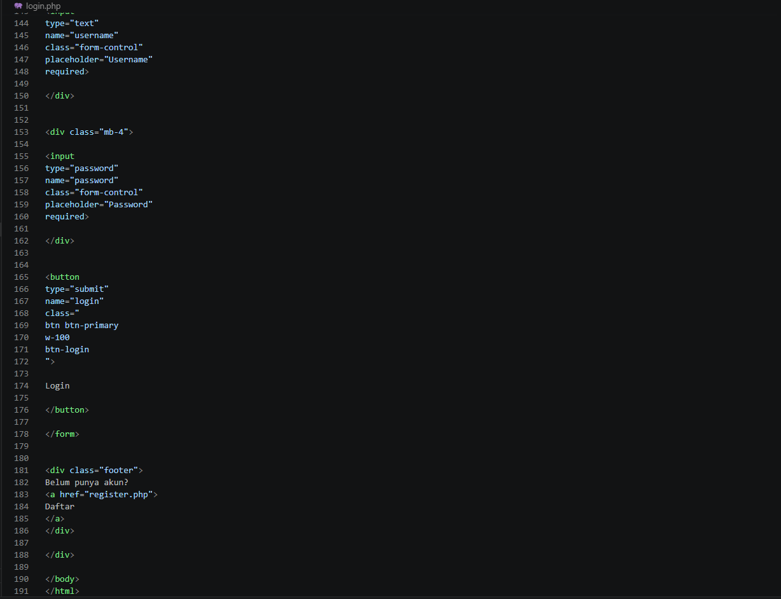

2. DASHBOARD USER
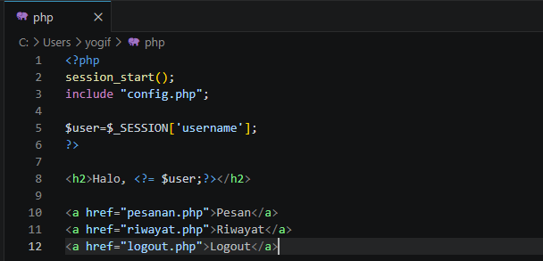
3. BUAT PESANAN
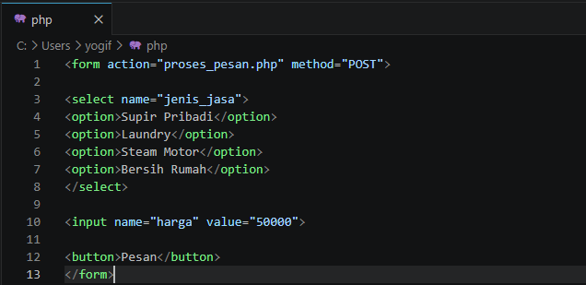
proses_pesan.php
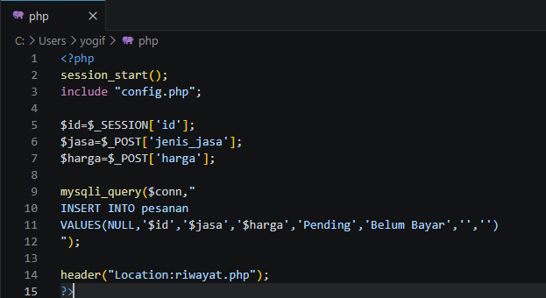
7. PEMBAYARAN USER
pembayaran.php
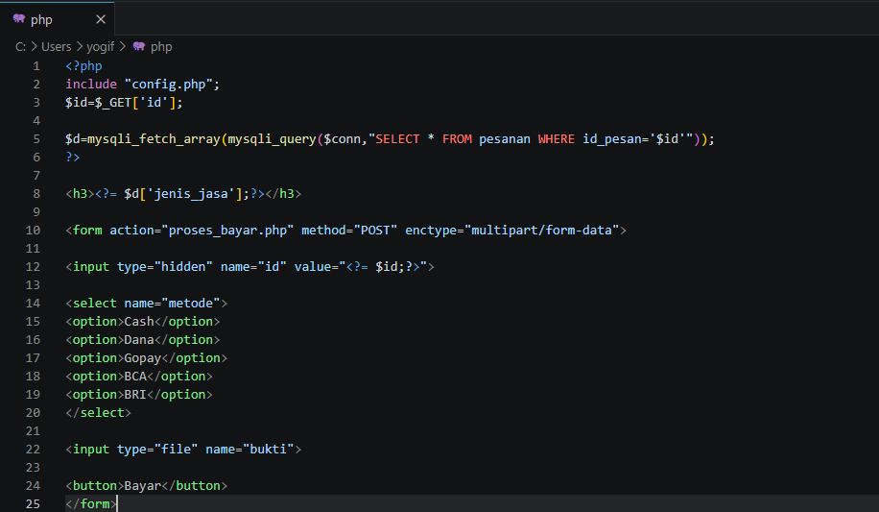
proses_bayar.php
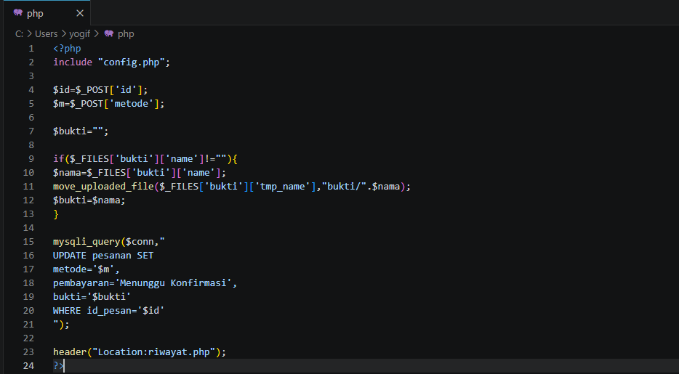
8. RIWAYAT USER
riwayat.php
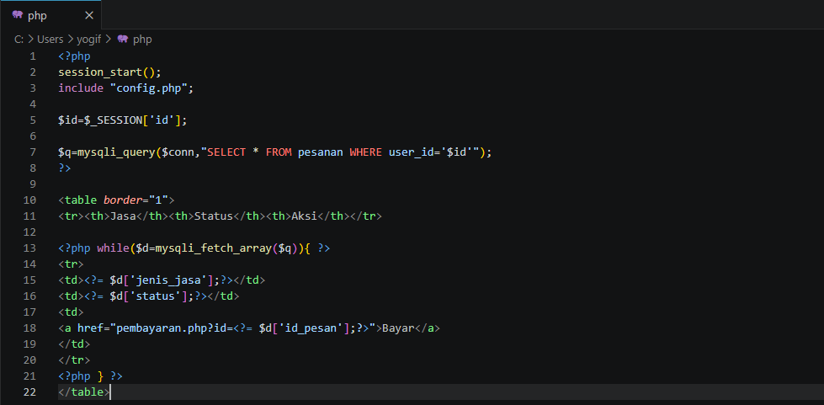
9. ADMIN PANEL
admin/dashboard_admin.php
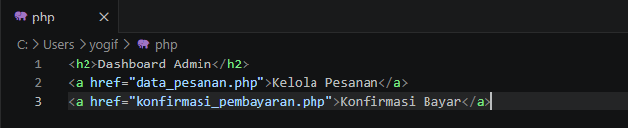

admin/data_pesanan.php
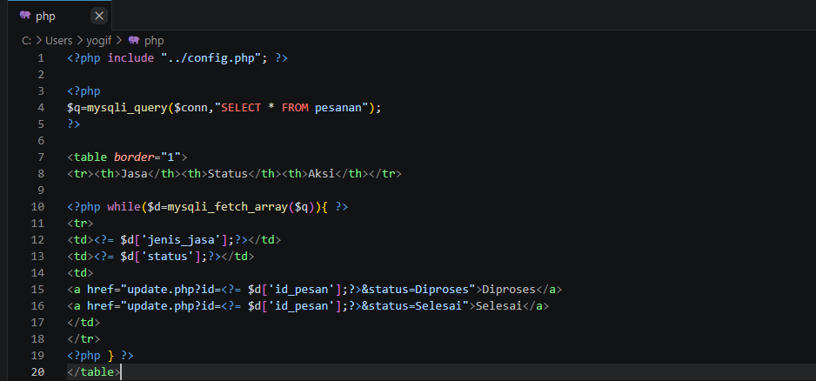
admin/update.php
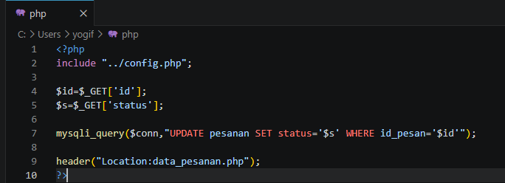
10. KONFIRMASI PEMBAYARAN
admin/konfirmasi_pembayaran.php
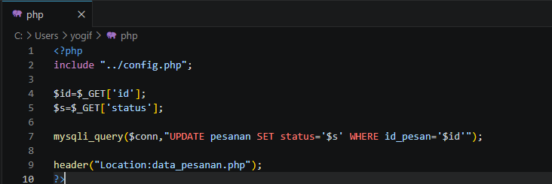
admin/approve_bayar.php
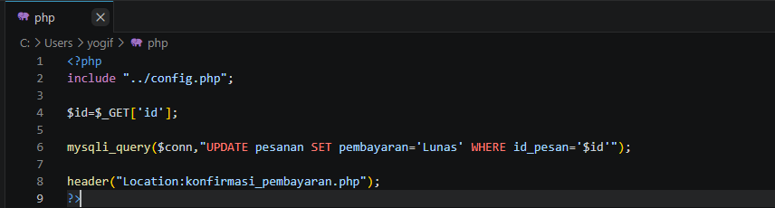
11. NOTIF REALTIME
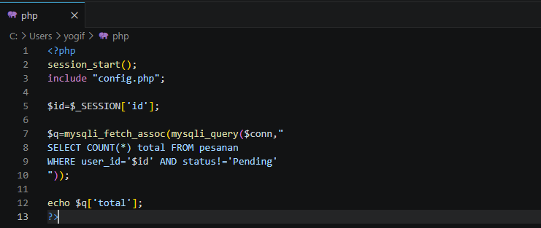

12. LOGOUT
